SUPERIEURE KLANK VOOR MAXIMAAL TV-PLEZIER
Met Sennheisers nieuwe RS 5200 wordt tv kijken – en vooral luisteren - een op maat gemaakte openbaring

Wedemark, 30 september 2021 – Met de draadloze digitale mogelijkheden van de Sennheiser RS 5200 wordt optimaal tv kijken – en vooral luisteren – een fluitje van een cent. De audiospecialist focust zich met name op gebruiksvriendelijkheid en draagcomfort met een lichtgewicht ontwerp en gepersonaliseerde geluidsinstellingen.

Je audio-instellingen afstemmen op individuele behoeften doet de RS 5200 in een handomdraai. Moeite om de dialogen te verstaan? Activeer de Speech Clarity Function met een simpele druk op de knop en je filtert storende achtergrondgeluidjes in een wip weg. Bovendien kun je kiezen uit drie luisterprofielen om de helderheid van verschillende frequentiebereiken op te krikken. Met de volumeregeling van de RS 5200 kun je de linker- en rechterkanalen apart instellen voor die perfecte balans.

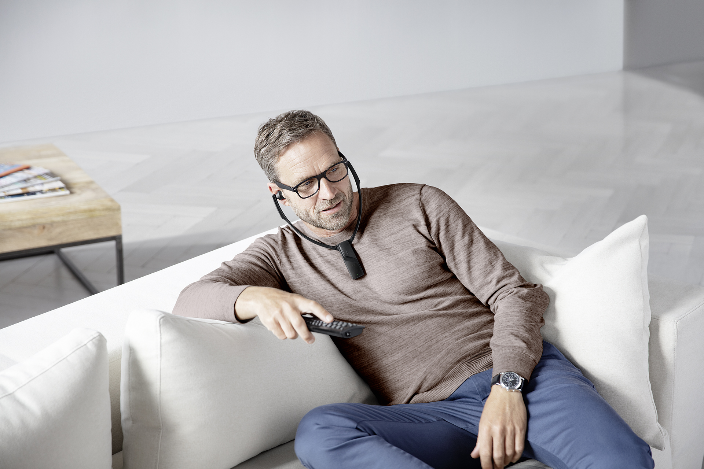 | Speciaal ontworpen voor langere kijk- en luistersessies: Sennheisers nieuwe RS 5200 maakt tv kijken en luisteren prettiger dan ooit

“Sennheisers nieuwste telg binnen de RS 5000-reeks biedt tv-kijkers een ongehoorde luisterervaring. De RS 5200 bundelt superieure audiokwaliteit, beter verstaanbare dialogen en draadloze mogelijkheden in een elegante en gebruiksvriendelijke oplossing met verbeterd comfort voor langere kijksessies,” aldus Irene Strüber, Product Manager Enhanced Hearing bij Sennheiser. “Zelfs als je gehoor wat moeite heeft met volgen, dan zorgen de instelopties van de RS 5200 ervoor dat je altijd 'mee' bent.”

Draadloze verbinding met eenvoudige configuratie
De kristalheldere digitale draadloze transmissie zorgt ervoor dat je kijkervaring met de RS 5200 niet verzandt in een kluwen van kabels. Als luisteraar ga en sta je waar je maar wil. Tot op 70 meter van de elegante zenderset geniet je nog altijd van een unieke luisterervaring.

De configuratie en het alledaags gebruik van het systeem zijn verfrissend eenvoudig. Het elegante horizontale docking station sluit je op de tv aan met digitale (optische) of analoge audiokabels. De ingebouwde, oplaadbare batterij van de ontvanger is goed voor 12 uur onafgebroken kijkplezier. Om hem op te laden, sluit je de batterij van de ontvanger aan op het basisstation. Het systeem verwittigt de gebruiker wanneer de batterij bijna leeg is. Bij niet gebruik schakelt de unit zichzelf automatisch uit om energie te besparen.

Op zoek naar de perfecte pasvorm? De RS 5200 biedt luisteraars de keuze uit vier stijlen en maten van ooradapters.

Ontworpen voor comfort
Door de druk op de oren te verminderen, verhoogt het ergonomische, vederlichte ontwerp van de RS 5200 het draagcomfort. Wie een RS 5200 heeft, kan kiezen uit vier stijlen en maten van ooradapters, waaronder siliconen adapters in S- en L-maten. Past perfect. Altijd. De adapters in geheugenschuim passen zich aan de vorm van het oor aan voor een nog betere geluidsafscherming. Anderzijds kunnen gebruikers ook opteren voor open oordopjes die geluid van buitenaf beter binnenlaten. Doordat je de koptelefoon onder de kin draagt, verlicht je de druk op de slapen. Dat betekent dubbel draagcomfort voor wie een bril heeft!

De Sennheiser RS 5200 is nu verkrijgbaar voor 249,90 EUR (adviesprijs).

About Sennheiser
Het doel om de toekomst van audio te vormgeven en unieke geluidservaringen voor klanten te creëren brengt de medewerkers en partners van Sennheiser wereldwijd samen. Vanaf de oprichting in 1945 behoort Sennheiser tot één van ’s werelds meest toonaangevende fabrikanten van hoofdtelefoons, microfoons en draadloze transmissiesystemen. Sinds 2013 staan Daniel Sennheiser en Dr. Andreas Sennheiser aan het roer, de derde generatie van de Sennheiser-familie die het bedrijf runt. De Sennheiser Groep genereerde in 2019 een totale omzet van €756,7 miljoen. www.sennheiser.com

Pers Contact

LEWIS

Lynn Van de Velde
Tel : +32 473 38 37 85
lynn.vandevelde@teamlewis.com
Sennheiser electronic GmbH & Co. KG

Ann Vermont
Communications Manager
Southern & Western Europe
Tel. : 01 49 87 44 20
ann.vermont@sennheiser.com

